

6. Rozne potrzeby zaleznie od wieku
DZIECI MtODSZE cczesro UFNE I NIESWIADOME GRANIC)

PKDP

UCZ ZASA0:
"TWOJE CIAt.O NALEZY DO CIEBIE", "MASZ PRAWO POWIEDZIEC NIE", "Zt.E SEKRETY TO TAKIE, KTORE Cl� MARTWIA"- JASNO OKRESL, KTO I KIEDY MOZE POMAGAC DZIECKU W t.AZIENCE.

NADZOR:
ZAPEWNIJ STAt.A OPIEK�, ZWt.ASZCZA W NOWYCH MIEJSCACH.
�Qg

NASTOLATKI (CIEKAWE RELACJI, SKtONNE DO RYZYKA)

OSTRZEGAJ PRZED SEKSTINGIEM:
OMOW KONSEKWENCJE PRZESYt.ANIA ZDJ�C I FILMOW INTYMNYCH (PRZEDSTAWIAJACYCH NAGOSC).

OBSERWUJ RELACJE:
ZWRACAJ UWAG� NA IZOLOWANIE SI� NASTOLATKA Z JEDNA OSOBA.

USTAL ZASADY:


OKRESL JASNE REGUt.Y WSPOLNEGO ZYCIA NA WYJEZDZIE I KONSEKWENCJE ICH t.AMANIA.
WAKACJE TO CZAS Wl�KSZEJ SWOBODY I BRAKU RUTYNY. DZIECI CZ�SCIEJ NAWIAZUJA NOWE RELACJE, ZMIENIAJA MIEJSCA POBYTU I Wl�CEJ CZASU SP�DZAJA W INTERNECIE. PODCZAS WYJAZDOW, Z DALA OD DOMU, MOGA TEi POCZUC SI� NA TYLE BEZPIECZNIE, BY OPOWIEDZIEC
0 PRZYKRYCH DOSWIADCZENIACH LUB KRZYWDZIE, KTOREJ DOZNAtY W SWOIM SRODOWISKU.
JAKO ORGANIZATOR LUB WYCHOWAWCA BADZ UWAiNY.
REAGUJ NA SYGNAtY, KTORE MOGA SWIADCZYC
0 WYKORZYSTANIU SEKSUALNYM.

PAMleTAJ!

BEZPIECZNE WAKACJE ZACZYNAJ,\ s1e OD UWAiNYCH DOROSlYCH.



JESLI cos Cl� NIEPOKOI, ZADZWON:

OPRACOWANIE MERYTORYCZNE:
Elzbieta Szadura - Urbariska
Joanna Napieraj
ILUSTRACJE:
Konrad Gulir'lski

800 100 100
Telefon prowadzony przez Fundacj� Dajemy Dzieciom Sil� ,,Telefon dla doros/ych w sprawie bezpieczeristwa dzieci"

22 699 60 52
Telefon Paristwowej Komisji do spraw przeciwdzia/ania wykorzystaniu seksualnemu maloletnich ponizej lat 15

112
Numer alarmowy

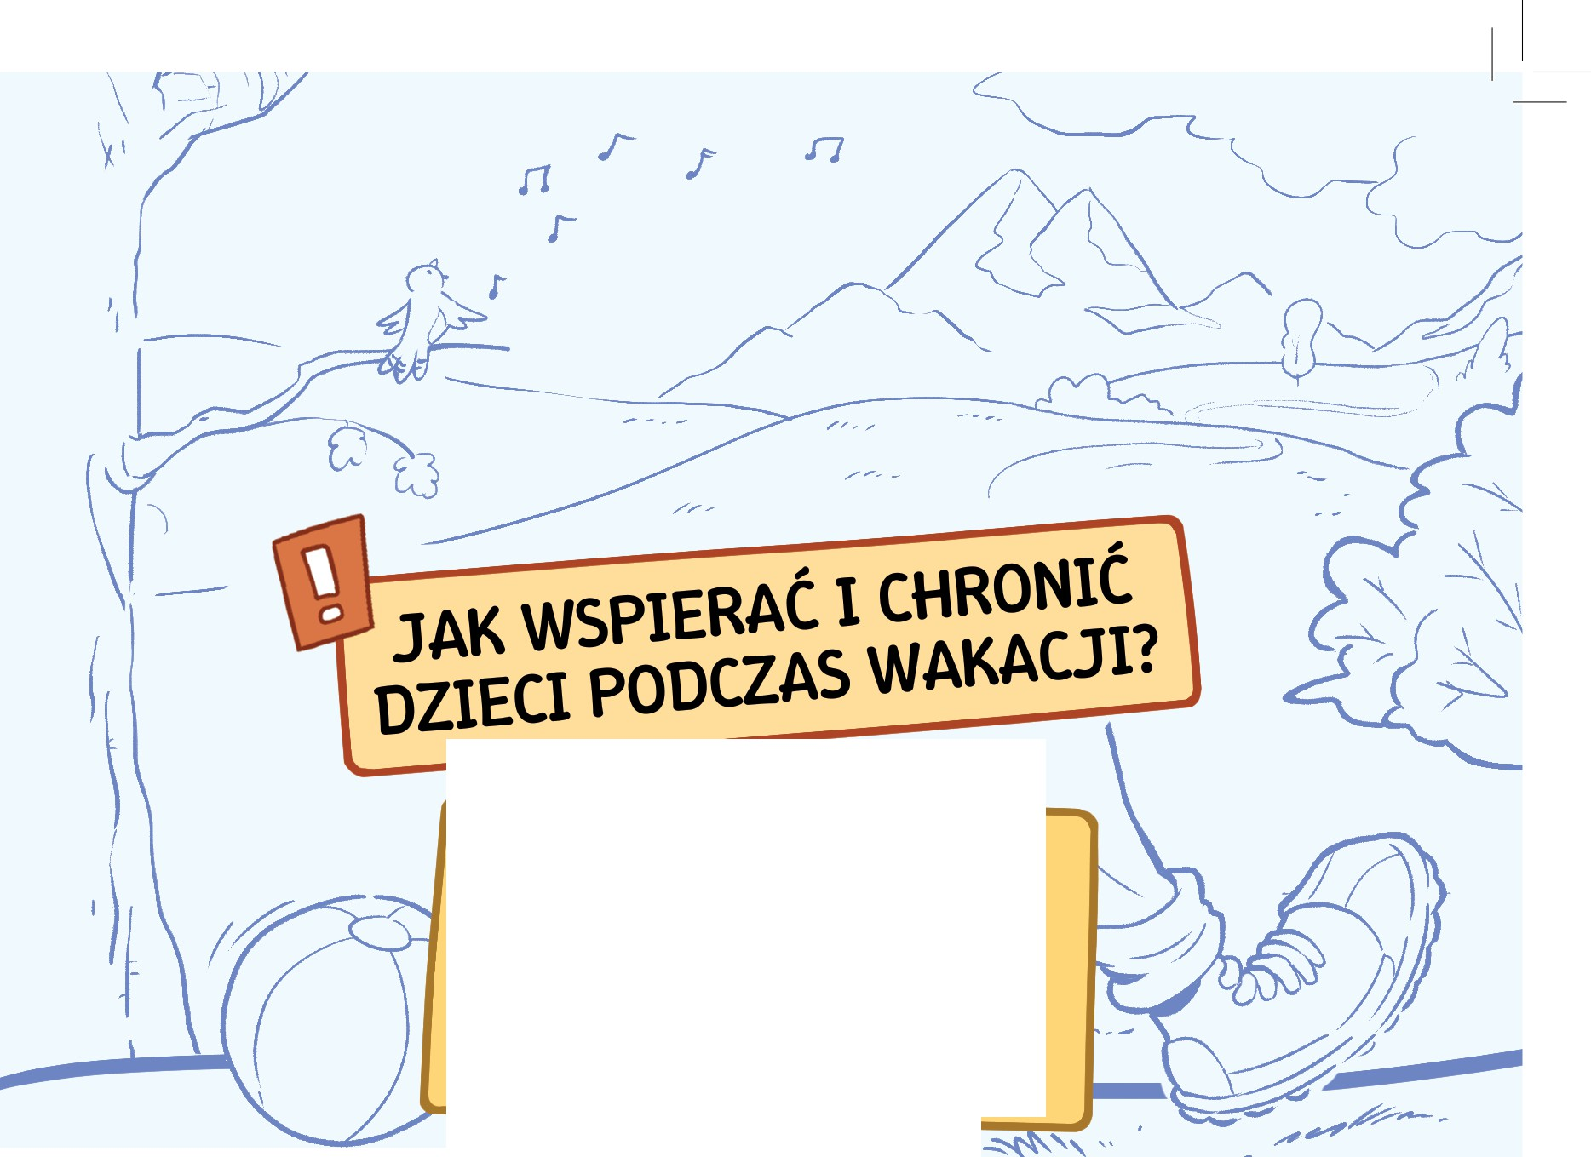

WSKAZOWKI DLA ORGANIZATOROW I WYCHOWAWCOW
LETNIEGO WYPOCZYNKU

---,l'i" PKDP Par'lstwowa Komisja do spraw przeciwdziatania ul. Twarda 18, 00-105 Warszawa urzadkomisji@pkdp.gov.pl
- ·n· wykorzystaniu seksualnemu maloletnich ponizej lat 15 www.pkdp.gov.pl I tel. 22 699 60 52 zgloszenie@pkdp.gov.pl




- Zachowanie dziecka: na co zwracac uwag�?
.T PKDP

4. Zasady bezpiecznego wypoczynku
.T PKDP

NIE IGNORUJ TAKICH SYGNAtOW:

NAGlE ZMIANY ZACHOWANIA (NP. DZIECKO STAJE SI� AGRESYWNE, PlACZLIWE LUB WYCOFANE).

NIECH�C DO KONKRETNEGO MIEJSCA LUB OSOBY. UNIKANIE GRUPY LUB NADMIERNE ZABIEGANIE O UWAG�. PROBLEMY ZE SNEM LUB JEDZENIEM.

Zachowania dorostych: sygnaty ostrzegawcze

REAGUJ, JESLI DOROStY (NP. OPIEKUN, PRACOWNIK OBIEKTU, INNY UCZESTNIK):


  - SZUKA KONTAKTU Z DZIECKIEM NA OSOBNOSCI,
  - WYRAZNIE FAWORYZUJE JEDNO DZIECKO,
  - PRZEKRACZA GRANICE INTYMNOSCI DZIECKA,
  - ZACH�CA DZIECKO DO UTRZYMYWANIA WSPOLNYCH SEKRETOW,
  - KONTAKTUJE SI� Z DZIECKIEM PRYWATNIE (NP. PRZEZ MEDIA SPOlECZNOSCIOWE).

Dziataj, gdy podejrzewasz krzywdzenie

WYStUCHAJ DZIECKA:
ZACHOWAJ SPOKOJ, NIE OCENIAJ I NIE PRZERYWAJ.

  - ZAPEWNIJ BEZPIECZE�STWO:

POWIEDZ DZIECKU, ZE JEST JUZ BEZPIECZNE I DOBRZE ZROBllO, MOWII\C O
TYM.

NIE OBIECUJ ZACHOWANIA TAJEMNICY:
WYJASNIJ, ZE MUSISZ PRZEKAZAC T� INFORMACJ�, ABY POMOC.

DZIAtAJ PROFESJONALNIE:
UNIKAJ PYTAN SUGERUJI\CYCH. ZAPISUJ TYLKO FAKTY, A NIE Wt.ASNE DOMYSlY.

  - ZGtOS SPRAW�:
POSTWUJ ZGODNIE Z PROCEDURAMI I POWIADOM ODPOWIEDNIE St.UZBY.

JASNE GRANICE:
USTAL ZASADY KONTAKTU FIZYCZNEGO. UNIKAJ SYTUACJI "SAM NA SAM" Z DZIECKIEM, ZA TO STOSUJ ZASAD� TZW. OTWARTYCH DRZWI.

PRACA ZESPOtOWA:
STARAJ SI� ZAWSZE PRACOWAC W OBECNOSCI INNYCH OPIEKUNOW.

ZAKAZ PRYWATNYCH KONTAKTOW:

KADRA NIE POWINNA KONTAKTOWAC SI� Z DZIECMI PRZEZ PRYWATNE PROFILE W MEDIACH SPOUCZNOSCIOWYCH.

OCHRONA WIZERUNKU:
NIE PUBLIKUJ ZDJ�C DZIECI Z PLAZY, KI\PIELI CZY DOKUMENTUJI\CYCH SYTUACJE INTYMNE - NAWET JESLI MASZ ZGOD� RODZICOW.

EDUKACJA:
ROZMAWIAJ Z DZIECMI O !CH GRANICACH W SPOSOB DOPASOWANY DO !CH WIEKU.

Bezpieczenstwo w sieci

ZAPROPONUJ RODZICOM JASNE ZASADY KORZYSTANIA Z TELEFONOW:


OGRANICZ CZAS:
NP. DO JEDNEJ GODZINY DZIENNIE W CZASIE PRZERWY.

PRZECHOWYWANIE:
TELEFONY POZA WYZNACZONYM CZASEM MOGI\ ZNAJDOWAC SI� U W

STAtY KONTAKT:
UDOST�PNIJ RODZICOM NUMER DO OPIEKUNA, ABY ZAWSZE MOGLI POll\CZYC SI� Z DZIECKIEM.

WYJASNIJ ZAGROiENIA:
PRZYPOMNIJ, ZE NIEKONTROLOWANY DOST�P DO SIECI TO RYZYKO KONTAKTU Z NIEZNAJOMYMI (GROOMING) ORAZ PRZESYlANIA INTYMNYCH ZDJ�C.

  - PAMI�TAJ:
ZGODA RODZICOW NA UZYWANIE TELEFONOW PRZEZ DZIECI MUSI BYC WYRAZONA PISEMNIE.



